
Читайте
в этом номере

Профориентация

-
2020 г
№ 8

мальчишкам и девчонкам, а также их родителям



Профориентация в школе
В современном мире требования к психофизиологическим индивидуальным особенностям человек неуклонно растут, а цели и характер труда, благодаря рыночным отношениям, предъявляют людям необходимость всё более высокого профессионализма в выбранной профессии, готовности к постоянному повышению квалификации и личностному развитию. В подобной ситуации школьная профессиональная ориентация становится актуальной как никогда и должна обеспечивать качественную подготовку для школьников всех возрастов.
В Федеральном законе об образовании (N 273-ФЗ от 29 декабря 2012 года с изменениями 2020 года) о профориентации говорится в Ст.42 и Ст.66. В этих статьях сказано, что одна из целей школьного образования - это профориентация, подготовка к самостоятельному жизненному выбору и началу профессиональной деятельности.

Профориентация в школе – это комплекс действий для выявления у школьников склонностей и талантов к определённым видам профессиональной деятельности, а также система действий, направленных на формирование готовности к труду и помощь в выборе карьерного пути. Реализуется непосредственно во время учебно-воспитательного процесса, а также во внешкольную и внеурочную работу с учащимися и их родителями.
Подготовка учащихся к самостоятельному, осознанному выбору профессии должна являться обязательной
частью гармоничного развития каждой личности и неотрывно рассматриваться в связке с физическим, эмоциональным, интеллектуальным, трудовым, эстетическим воспитанием школьника, т.е. быть интегрирована в весь учебно-воспитательный процесс, а следовательно профориентационная работа в школах является одним из важнейших компонентов в развитии как отдельно взятого человека, так и общества в целом

Цели и задачи профориентации в школе

Цели школьной профориентационной работы
- Формирование у детей готовности к труду.
Воспитание качеств, способностей, свойств для дальнейшей профессиональной деятельности.
- Профориентационная поддержка школьников во время выбора профессии.
- Задачи школьной профориентационной работы
- Ведение информационной работы с учащимися: знакомство с профессиограммами, информацией о текущих и будущих потребностях на рынке труда, условиями и труда и возможной заработной платы, дальнейшим развитием в рамках выбранной профессии
- Получение, изучение и использование информации о возможностях, склонностях, интересах школьников с целью помощи им в самостоятельном выборе профессии.
- Разработка и внедрение большого количества различных вариантов профильного обучения: программ, уроков, форм, методов, экскурсий и т.д.
- Поддержка школьников группы риска, у которых могут возникнуть проблемы с трудоустройством: отстающих в обучении, из коррекционных классов.
- Совместно с заведениями высшего или среднего профессионального образования обеспечивать подготовку и плавный переход учащихся на следующий уровень обучения.

Формы профориентационной работы в школе

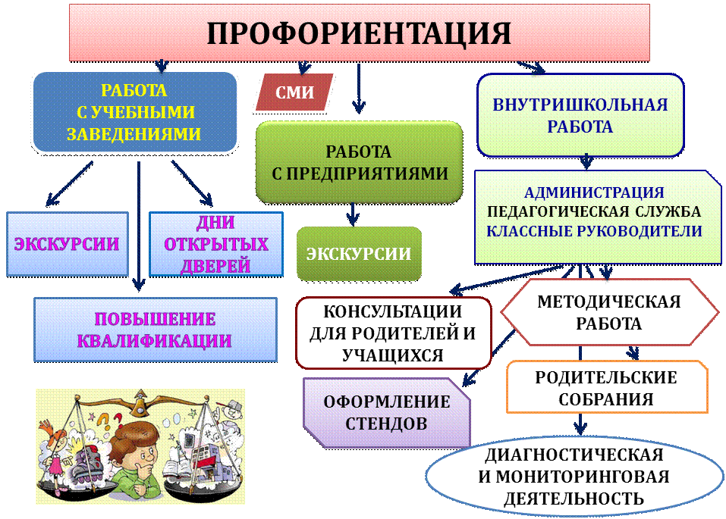

Современные проекты по профориентации для школьников
За последние 5 лет тема профориентации поднялась на государственный уровень и шагнула далеко за рамки школьного образования. Проекты стали федеральными и "надшкольными", и каждая школа может к такому проекту присоединиться.
Возможно, проведение масштабного конкурса проще, чем выстраивание профориентационной среды в каждой отдельной школе, а возможно, это дает лучшие результаты. Перечислим государственные профориентационные проекты, в которых можно участвовать индивидуально или от школы.
- Проектория

https://proektoria.online/
✎ Проектория - ежегодный форум, на котором обмениваются опытом педагоги и психологи в области профориентации, а подростки участвуют в мастер-классах и готовят проекты по разным профессиональным направлениям. Еще у проекта есть открытые онлайн уроки и специальное онлайн-тестирование, которое называется "Примерочная профессий".

2. Билет в будущее
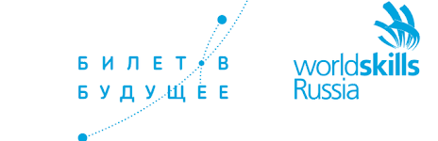
http://bilet-help.worldskills.ru/
✎ Билет в будущее - проект создается союзом World Skills Молодые профессионалы (Ворлдскиллс Россия). Проходит 1 раз в год. Рассчитан на школьников 6-11 классов. Одна из его целей - популяризация рабочих профессий и поиск талантливых ребят, которые хотят развиваться в профессиях производственно-технологического профиля. "Билет в будущее" состоит из нескольких этапов отбора от профтестирования до профпроб. В финале решение проектных задач в командах.
- Региональные проекты

Министерство образования Пензенской области сообщает, что в рамках Всероссийской акции «Моё будущее», являющейся частью Всероссийской программы по развитию профориентации «Zaсобой», реализуемой при поддержке Комитета Совета Федерации Федерального Собрания Российской Федерации по социальной политике и Федерального агентства по делам молодежи и запланированной к проведению с 16 ноября по 16 декабря 2020 года, реализуется проект «ProfStories» (www.profstories.ru).

В рамках проекта ведущие работодатели поделятся своим опытом в направлении содействия молодежи в выборе профессии.

Для участия в проекте необходимо заполнить соответствующие анкеты, воспользовавшись инструкцией, доступной после регистрации на сайте www.profstories.ru

4. Школа реальных дел
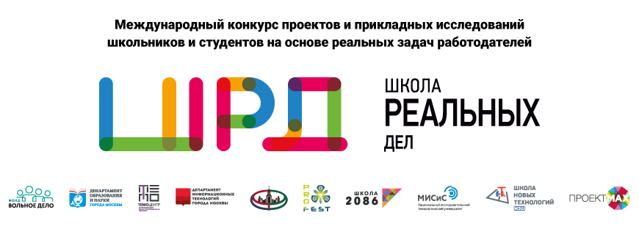
Ярмарка кейсов тут: https://sites.google.com/site/srd2086/kejsy-2019-2020
✎ Школа реальных дел - это конкурс проектов и прикладных исследований школьников и студентов на основе реальных задач работодателей. Каждая команда выбирает кейс и получает наставника

5. Всероссийская ПрофДиагностика
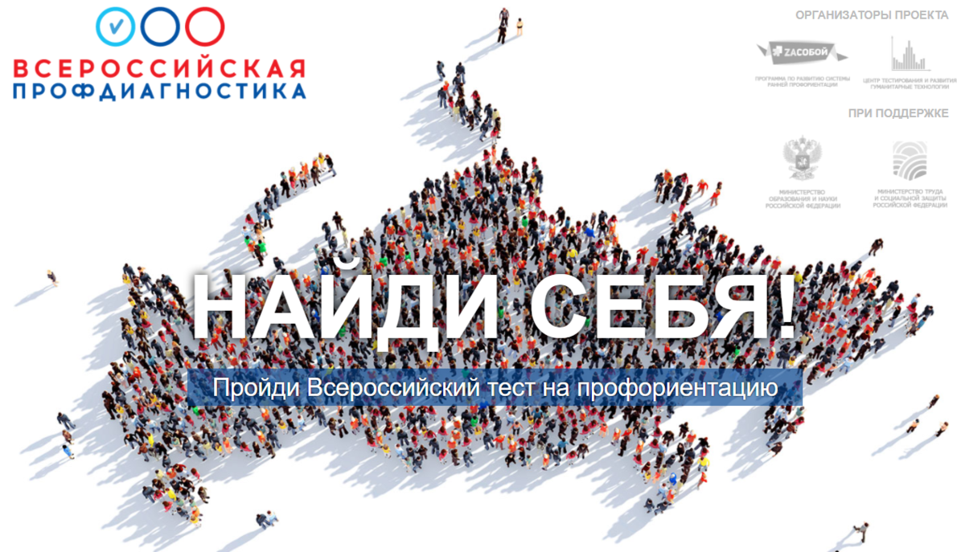
https://xn--80acqkxbs.xn--p1ai/vserossijskaya-profdiagnostika
✎ Всероссийская ПрофДиагностика - комплексное профтестирование учащихся 9-11 классов с обратной связью и рекомендациями для родителей и детей. Проводилась в 2018 и в 2019 гг

6. Большая перемена
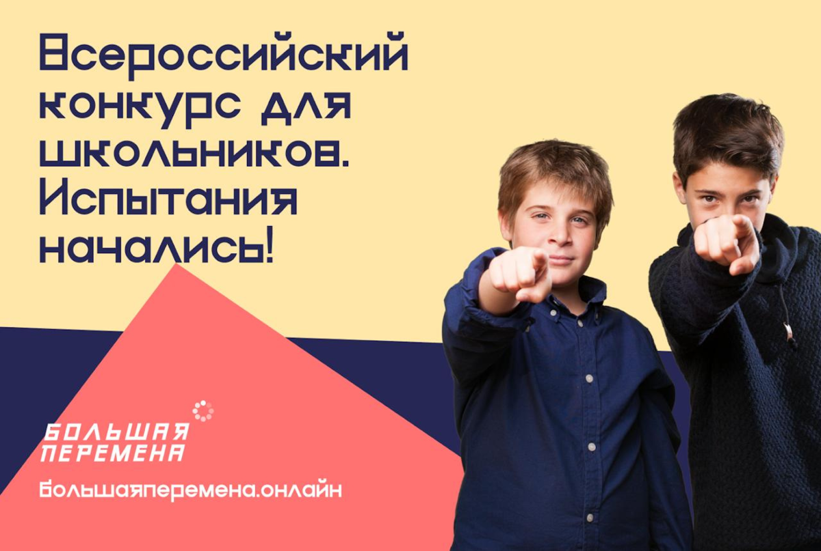
https://bolshayaperemena.online/
✎ Большая перемена - развивающий проект 2020 года для школьников, педагогов и школ, который помогает подростку раскрыть свои способности и поработать в профессиях.

7. Бесплатные тесты на Профориентаторе
https://proforientator.ru/tests/#tocontent
✎ Тесты на профориентацию. Если не знаете, с чего начать профориентацию, а до очередного сезонного проекта еще далеко, то заходите на сайт и проходите бесплатные тесты, их много, для разных возрастов, и они регулярно обновляются.

Газета «Звонок» Гл. редактор Тарасова Т.А. Учредитель Администрация МБОУ ООШ с Ульяновка Адрес : с Ульяновка
ул Ленинская 86 поч. инд. 442507 Сверстано и отпечатано в компьютерном классе школы

